**ĐỒ ÁN MÔN HỌC**

**TH PHƯƠNG PHÁP TÍNH & MATLAB**

**Họ tên: Nguyễn Anh Tuấn**

**MSSV: 20200400**

**Ca học: 9**

**Bài làm:**

**Đề 3:**  
Thiết kế giao diện triển khai **3 phương pháp tính gần đúng tích phân (hình thang, Simpson và chính xác)**. Giao diện gồm các **Edit Field (Text)** để nhập hàm f(x), khoảng tính tích phân [a;b], số đoạn con N. Sử dụng **duy nhất 1 Button** để:

* Tính ra giá trị tích phân bằng cả 3 phương pháp.
* Hiển thị kết quả bằng Label theo định dạng có **10 chữ số thập phân sau dấu phẩy**.
* Vẽ đồ thị *f(x)* trong khoảng tính tích phân, sử dụng hàm **linspace** để chia đều các điểm.

***Nội dung code:***

|  |  |  |  |
| --- | --- | --- | --- |
| **Loại** | **File** | **Code** | **Giải thích** |
| **Code thuật toán** | **tichphanhinhthang** | **function answer = tichphanhinhthang(f,a,b,n)**  **h = (b-a)/n;**  **answer = 0;**  **for i=1:n-1**  **answer = answer + f(a+i*h);**  **end**  **answer = (answer*2+f(a)+f(b))*h/2;**  **end** | **Khai báo hàm tichphanhinhthang**  **h nhận giá trị là (b-a)/n**  **answer tạm thời nhận giá trị 0**  **chạy vòng lặp từ 1->n-1 sau đó answer nhận giá trị liên tục cộng với f(a+i*h)**  **Sau đó x2 lần rồi cộng với f(a) vs f(b) rồi nhân với h/2** |
| **tichphansimpson** | **function answer = tichphansimpson(f,a,b,n)**  **h = (b-a)/n;**  **sum1 = 0;**  **for i = 2:2:n-1**  **sum1 = sum1 + f(a+i*h);**  **end**  **sum1 = sum1 * 2;**  **sum2 = 0;**  **for i = 1:2:n-1**  **sum2 = sum2 + f(a+i*h);**  **end**  **sum2 = sum2 * 4;**  **answer=(sum1+sum2+f(a)+f(b))*h/3;**  **end** | **Khai báo hàm simpson**  **h nhận giá trị là (b-a)/n**  **gọi biến sum1 tạm thời = 0**  **chạy vòng lặp từ 2 -> n-1 bước nhảy 2 nhằm nhận phần tử chẵn trong mảng sau đó sum1 nhận giá trị liên tục cộng với f(a+i*h)**  **sum1 được x2 giá trị**  **sum2 tạm thời = 0**  **chạy vòng lặp từ 1 -> n-1 bước nhảy 2 nhằm nhận phần tử lẻ trong mảng sau đó sum2 nhận giá trị liên tục cộng với f(a+i*h)**  **sum2 được x4 giá trị**  **answer trả về kq = (sum1+sum2+f(a)+f(b)+*h/3** |
| **tichphanchinhxac** | **function answer = tichphanchinhxac(f,a,b)**  **answer = integral(f,a,b);**  **end** | **Hàm nhận giá trị tính chính xác tích phân từ hàm integral với tham số f , a ,b** |
| **Code giao diện** | **ansButtonPushed**  **(app, event)** | **try**  **range = app.rangeEdit.Value;**  **range = str2num(range);**  **start = range(1,1);**  **stop = range(1,length(range));**  **step = app.stepEdit.Value;**  **step = str2num(step);**    **f = app.functionEdit.Value;**  **if (contains(f,'x') == false)**  **msgbox('Hay nhap dung dinh dang f(x)','Error','error');**  **end**  **f = str2func(['@(x)' f]);**    **answerHinhThang = num2str(**  **tichphanhinhthang(f,start,stop,step)**  **, "%.10f");**  **answerSimpson = num2str**  **(tichphansimpson(f,start,stop,step)**  **,"%.10f");**  **answerChinhXac = num2str**  **(tichphanchinhxac(f,start,stop)**  **, "%.10f");**    **app.Label_3.Text = answerChinhXac;**  **app.Label_2.Text = answerSimpson;**  **app.Label.Text = answerHinhThang;**  **x = linspace(start, stop, step);**  **y = f(x);**  **plot(app.myAxe,x,y,'r');**  **catch error**  **switch (error.identifier)**  **case 'MATLAB:mpower:notScalarAndSquareMatrix'**  **msgbox({'Loi nhan ma tran!';**  **'De nhan tung phan tu, dung dau"." truoc lenh.'},'Error','error');**  **case 'MATLAB:m_missing_operator'**  **msgbox('Sai dinh dang ham,**  **vui long nhap lai','Error','error');**  **case 'MATLAB:UndefinedFunction'**  **msgbox('Chi nhap ham mot bien','Error','error');**  **case 'MATLAB:m_incomplete_statement'**  **msgbox('Sai dinh dang ham,**  **vui long nhap lai','Error','error');**  **otherwise**  **msgbox(**  **{error.identifier,error.message},**  **'Error','error');**  **end**  **end** | **Thực hiện khối lệnh try/catch**  **Biến range nhận giá trị string từ ô editfield có label là range sau đó thông qua hàm str2num biến đổi thành dạng number(matrix), lúc này range là khoảng tính tích phân dạng [a:b] hoặc [a b], trong đó a là điểm bắt đầu, b là kết thúc, ta gán vào 2 biến start và stop tương ứng**  **Biến step nhận giá trị string từ ô editfield có label là step sau đó qua hàm str2num biến đổi thành dạng number (matrix) lúc này là số đoạn con N**  **F nhận giá trị là string nhập vào từ editfield có label function gián tiếp là hàm chưa qua xử lí**  **Kiểm tra trong chuỗi f có chứa x hay không, nếu không thì trả về hộp tin nhắn lỗi**  **Nếu có chứa x thì thông qua hàm str2func biến đổi f thành hàm**  **3 biến chứa kết quả từ các hàm tích phân hình thang, simpson, chính xác thông qua hàm num2str và thông số %.10f để nhận 10 chữ số thập phân sau dấu phẩy**  **Đặt các label ẩn không có text thành biến từ 3 hàm**  **X nhận giá trị từ hàm linspace với thông số start stop step với mục đích là matrix có N phần tử với bắt đầu và kết thúc mỗi phần tử cách nhau (start-stop)/step**  **Y nhận giá trị matrix kết quả fx**  **Vẽ đồ thị trên UIAxe với đường đồ thị màu đỏ**  **Khi hệ thống nhận lỗi với đối tượng error có property là identifier thì sẽ có ác trường hợp:**  **Trường hợp error.identifier=**  **‘MATLAB:**  **mpower:notScalarAndSquareMatrix’ thì trả về hộp lỗi với message: ‘Loi nhan ma tran……..’**  **Trường hợp error.identifier=**  **‘MATLAB:m_missing_operator’ thì trả về hộp lỗi với message: ‘sai dinh dang ham, vui long nhap lai’**  **Nếu error.identifier = ‘MATLAB:UndefinedFunction’ thìtrảvề hộp thoại tin nhắn báo lỗi với message: ‘Chi nhap ham mot bien’ Nếu error.identifier nhận giá trị ‘MATLAB:**  **m_incomplete_statement’ thì trả về hộp thoại tin nhắn báo lỗi message ‘ Sai dinh dang ham, vui long nhap lai’**  **Nếu error.identifier nhận giá trị khác trên thì trả về hộp thoại tin nhắn báo lỗi với object gồm property identifier và message từ default hệ thống** |

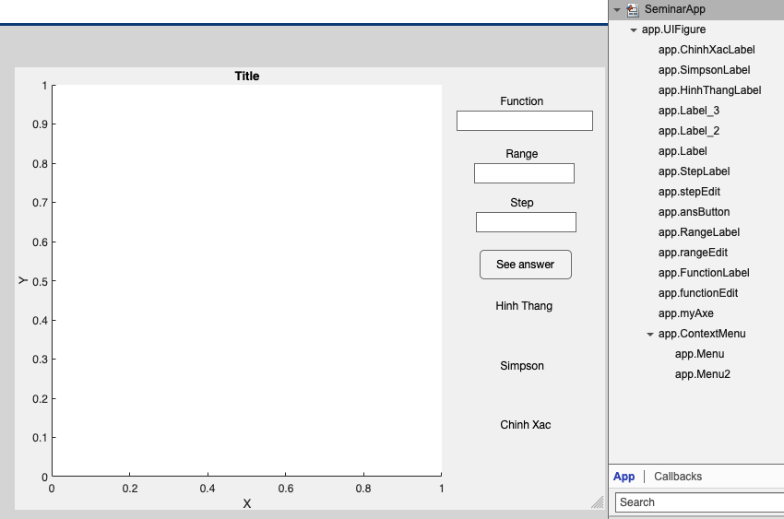***Giao diện ban đầu và các component:***

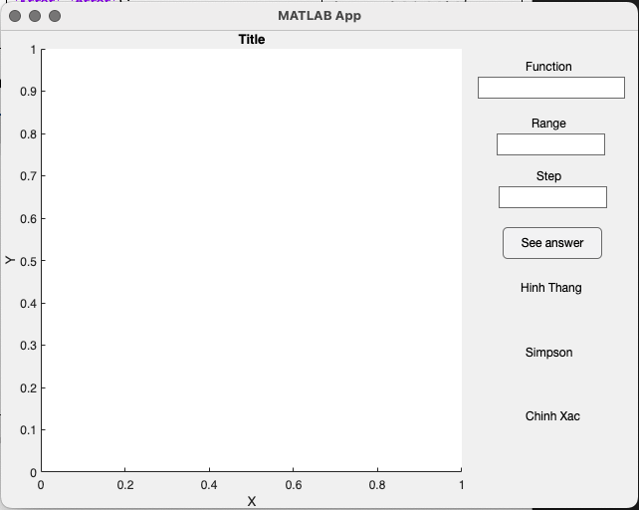***Giao diện khởi chạy:***

***Bộ hàm và biến kiểm tra và kết quả tương ứng:***



$f\left(x\right)=x ^3+1$ $range=\left[1:5\right] và [1 5] N=20$

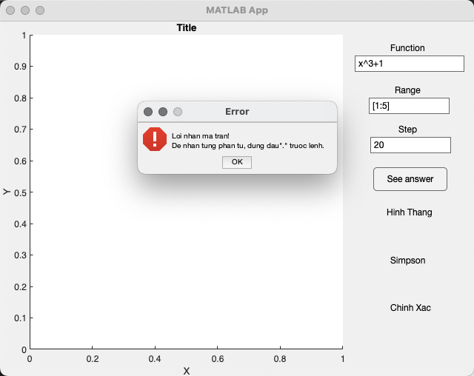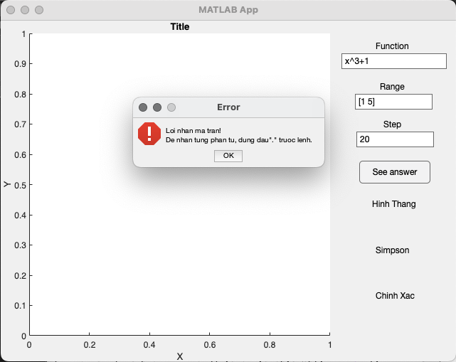



$f\left(x\right)=x.^3+x+1$ $range=\left[1 5\right] hoặc [1:5] N=10$

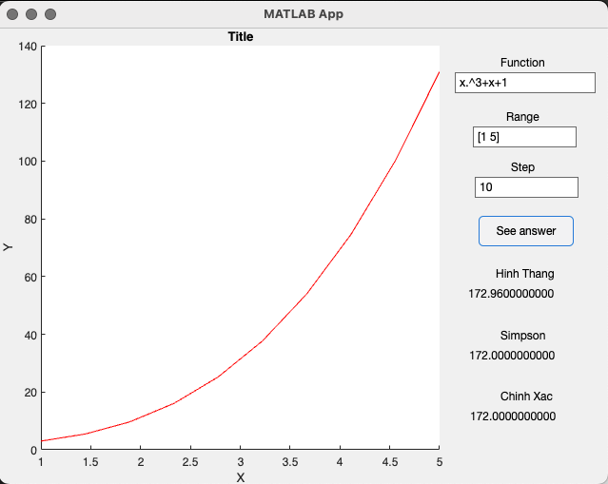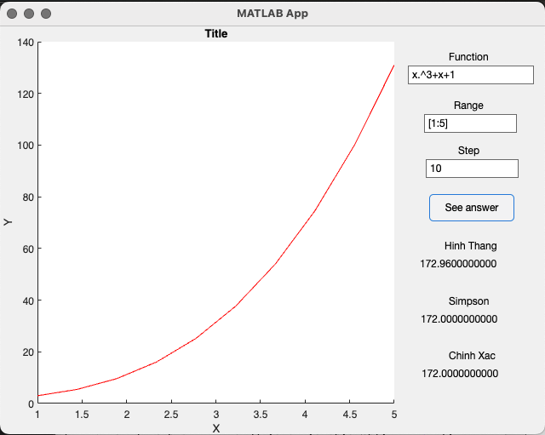



$f\left(x\right)=x.^3+y-3$ $range=\left[-5 5\right] hoặc [-5:5] N=20$

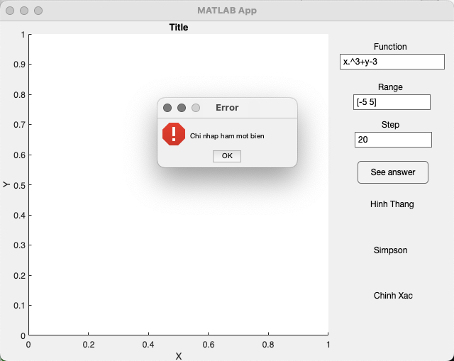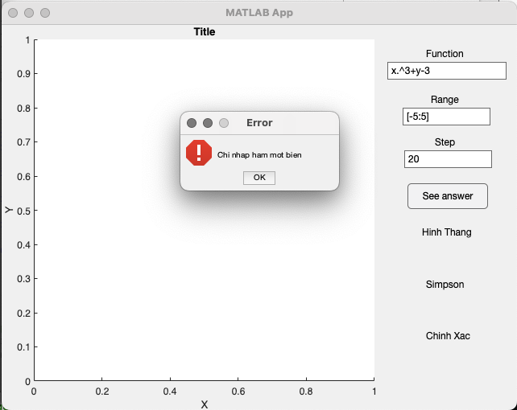



$f\left(x\right)=x.^{3}+5*x.^2-3$ $range=\left[-5:5\right] hoặc [-5 5] N=10$

